相澤裕介『統計処理に使うExcel活用法』カットシステム

理論的な要点 (補足と第四章)

2010/11/30 柳瀬陽介

相関関係について

この教科書には（なぜか）ないのだけれど、相関関係（散布図と相関係数）については知っておく必要がある。

■相関関係：「英語ができる生徒は、数学もできる」という関係はどういう関係だろう。

「『英語ができる生徒は、数学もできる』と聞いたので、一生懸命英語を勉強したら、英語の成績は上がったが、数学の成績は一向に上がらなかった。先生は嘘つきだ！」と息巻く生徒がいたら、あなたはどう説得しますか？

参考サイト
http://www.ec.kansai-u.ac.jp/user/amatsuo/probstat/CResultCorr.pdf

■散布図：直感的な把握として散布図を考えてみよう。(下図はウィキペディアより)

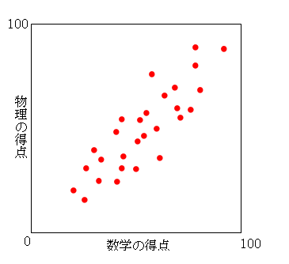
■相関係数：散布図の関係を一つの数値で表現したもの。

-1 から 1 の間の実数値をとり、1 に近いときは2 つの確率変数には正の相関があるといい、-1 に近ければ負の相関があるという。0 に近いときはもとの確率変数の相関は弱い。因みに 1 もしくは -1 となる場合は 2 つの確率変数は線形従属の関係にある。

参考サイト
http://statistics.web.fc2.com/correlation_coefficient.html

※やってみよう。
散布図はエクセルのグラフ機能で簡単に出せる。また、相関係数(correlation)はエクセル関数のCORRELを使うか、ツール→分析ツール→相関を使うことで出せる。ダウンロードデータで散布図を描き、相関係数を求めてみよう。

分散分析について（教科書第四章）

■分散分析（1要因）
二つの平均値を比べるのはt検定だが、三つ以上だと分散分析を使う。

http://kogolab.jp/elearn/hamburger/chap6/sec2.html

の説明をそのまま使う（上記リンクをクリックしてください）。

モグモグハンバーガー、ワクワクハンバーガー、パクパクハンバーガーの三種類のハンバーガーのおいしさの得点（100点満点の主観的評価）を比較したところ、個別データの集計は表のようになり、分布は下図のようになった。

ワクワク | モグモグ | パクパク
80 | 75 | 80
75 | 70 | 80
80 | 80 | 80
90 | 85 | 90
95 | 90 | 95
80 | 75 | 85
80 | 85 | 95
85 | 80 | 90
85 | 80 | 85
80 | 75 | 90
90 | 80 | 95
80 | 75 | 85
75 | 70 | 98
90 | 85 | 95
85 | 80 | 85
85 | 75 | 85
90 | 80 | 90
90 | 80 | 90
85 | 90 | 85
80 | 80 | 85

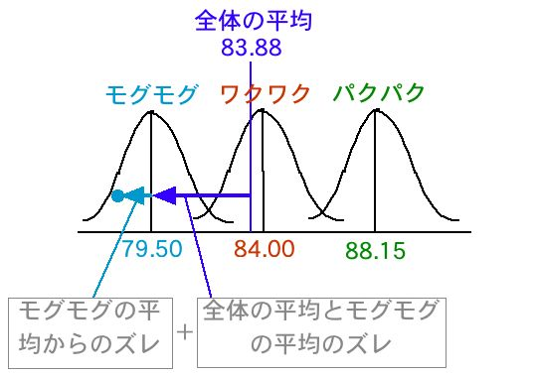

・群間のズレ
「全体の平均とモグモグの平均のズレ」は、これは全体の平均から各群（各標本集団。この例ならモグモグ、ワクワク、パクパク）がどれほどズレているかである。これを「群間のズレ」呼ぶ。「群間のズレ」は、各群の違いを示す。

・群内のズレ
一方、「モグモグの平均からのズレ」は、群（標本集団）の中で、個々のデータがどれほどズレているかを示す。これを「群内のズレ」と呼ぶ。群内のズレは、「個体差」「個人差」「誤差」と考えられる。

・全体の平均からのズレ ＝ 群間のズレ ＋ 群内のズレ
すべてのデータについて、
全体の平均からのズレ ＝ 群間のズレ ＋ 群内のズレ
ということが成り立つ。

・分散分析の考え方
群間のズレ（群ごとの差）の方が、群内のズレ（誤差）より大きいならば、標本集団の間には差があると考えるべきだろう。

逆に群間のズレ（群ごとの差）の方が、群内のズレ（誤差）より小さいならば、標本集団の間には差がないと考えるべきだろう。

・ズレは「データ – 平均」の平方和で出す。
ここでも
全体の平方和 ＝ 群内の平方和 ＋ 群間の平方和
という関係がなりたつ。

・平方和をそれぞれの自由度で割って「平均平方」を出す（=「分散」）
自由度は次のように決められる。

群間の自由度 = 群の数 － 1

群内の自由度 = （群1のデータ数－1）＋（群2のデータ数－1）+（群3のデータ数－1）

全体の自由度 = データの総個数 － 1

・分散の比をF検定する。

F= $\frac{群間の分散（=群間の平均平方）}{群内の分散（=群内の平均平方）}$

このFの値が大きければ（=偶然でこのF値が出る確率が5%以下だったら）、群間の分散は､群内の分散よりも､非常に大きいのだから､群間の分散(つまりばらつき)には統計的な意味がある､つまり､標本集団の間には差がある（=標本集団の間に差がないとは言い難い）ということになる。

■多重比較
しかし、分散分析でわかるのは（例えば）三つの平均値が全て等しい(A=B=C)とは言えない、というだけで、A>B>C, A>B=C, A=B>Cなのかはわからない。
この細かな差を検定するには「多重比較」という分析が必要だが、エクセルではそれは不可能。SPSSなどのソフトを使って行う（http://www.spss.co.jp/）。

注：二要因の分散分析（主効果、交互作用など）についてはこの授業では省略します。

